1.首页说明

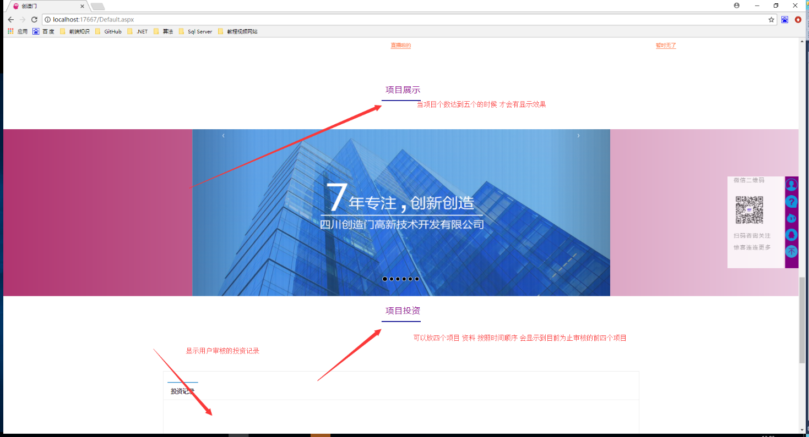

直播通过后台可以改变链接

直播的时候把链接加上去 用户点击就有效果 不直播的时候吧链接信息全部删除就可以了



2.后台入口

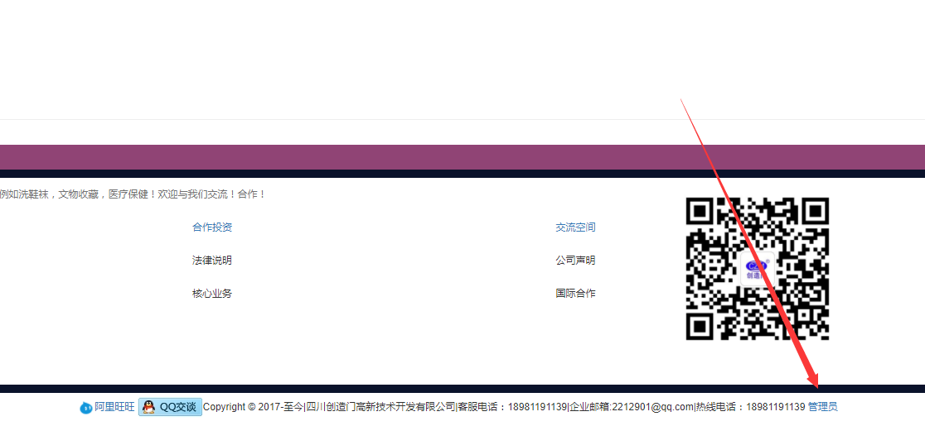

管理员 有最高权限账号 admin

属于你们老板可以增加管理员 删除管理员 修改管理员

非最高权限管理员只能改自己的信息

此时 最高管理员 ID admin 密码 admin

**后台使用说明：**

**1.**

**首页管理**

1. 首页查看 ：看到后台操作后前台变化

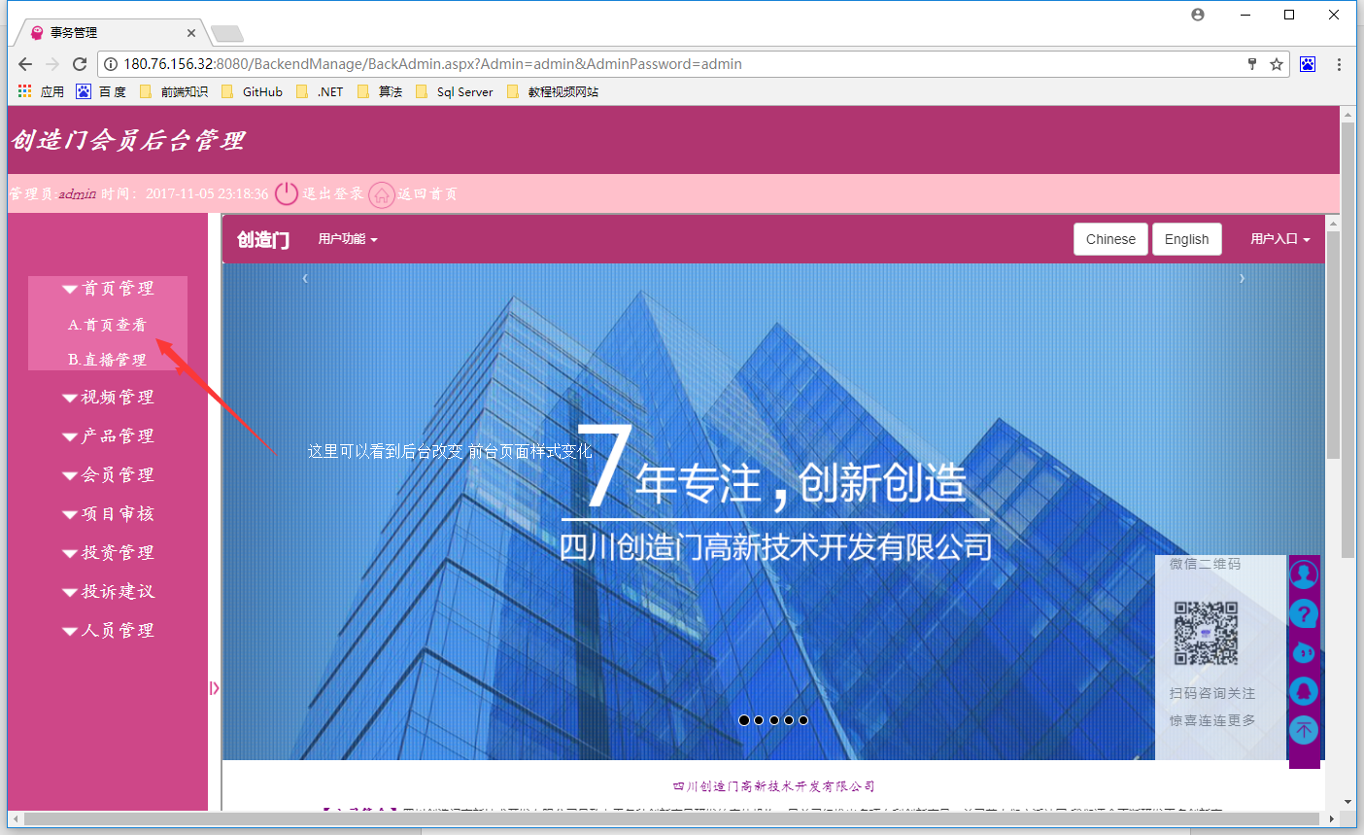

1. 前台链接设置：设置直播

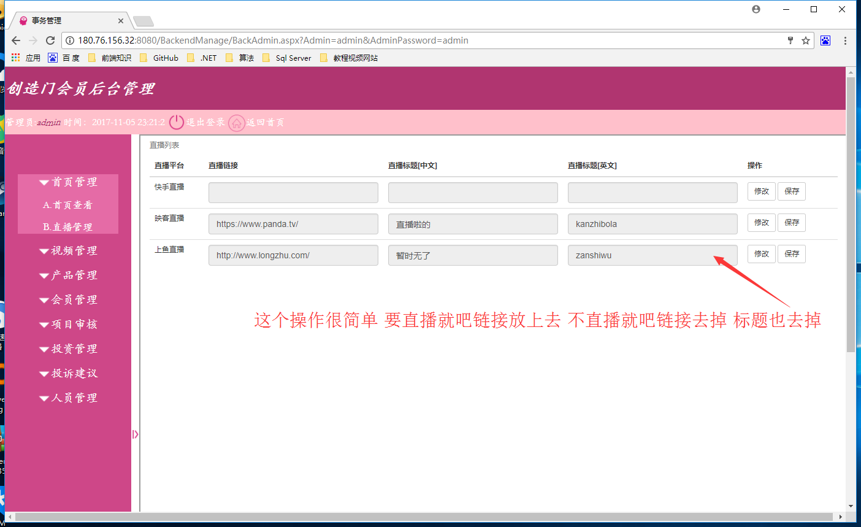

2.

视频管理

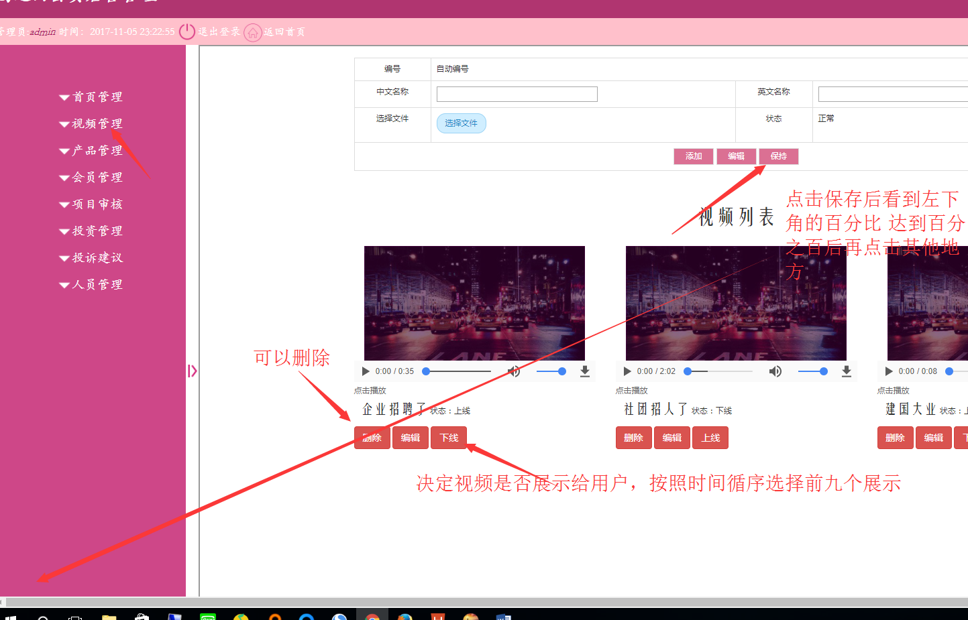

注意：上传的视频支持格式为：mp4 ,ogg webm格式 综合来看 webm格式 视频最小 所以做好吧视频转换格式为webm格式 【转换方式：下载一个格式工厂//里面有的很简单】，这样可以使得视频可以更加快速的加载用户体验更好！//但是备注webm格式数谷歌推出 的网站视频编码格式其他浏览器并不支持 例如QQ浏览器 一些国产的落后的浏览器和IE浏览器 很难说支持这种视频编码格式 所以尽量使用mp4视频吧

3.

产品管理

1. 产品类别

前台最多可以展示八个产品类别 但是为了美观 请慎重考虑产品类别个数，还有 对于删除 一旦删除 这样会删除该产品类别下面的所有产品！请慎重考虑！最好是使用下架！这样前台就看不到这个产品类别了

2.下面的 就是添加和管理 简单

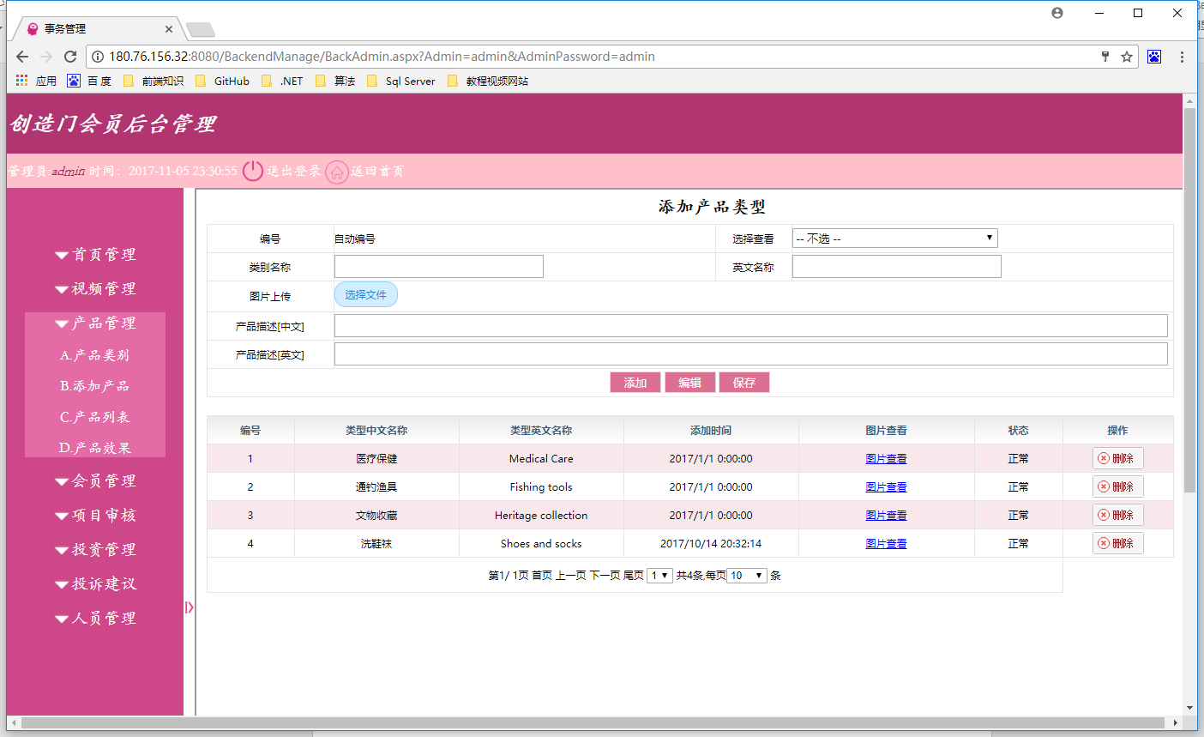

4.

会员管理

这个很简单 审核通过不通过而已

5.

项目审核

1.可以点击查看详细信息 和有关此项目的投资信息

6.

投资管理

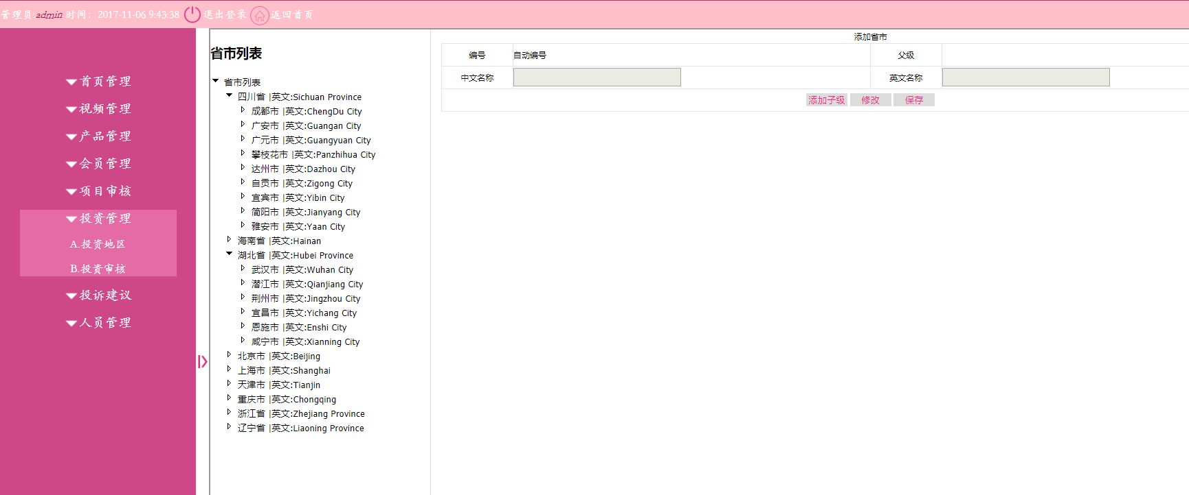

地区管理

注意：一旦点击删除一级省市地区那么 那么省市下面的所有二级地区都要被删除的！

投资审核

你们懂的，当然审核结果会发到用户的手机号码上面而不会发到投资信息的里面是手机号！ 那么手机号你们自己联系就好了

7.投资建议

你们自己可以无任何阻碍的留言建议

然后可以删除留言信息 和 查询用户留言

8.人员管理

有一个管理员 他的权限是100 最高权限 可以用来增修添改管理员！其他管理员可以管理事务 可以修改自己的ID 和密码 但是这个管理员可以修改的所有的!也可以看到其他所有管理员的登录信息！

